Министерство образования Красноярского края

краевое государственное бюджетное профессиональное

образовательное учреждение

«Дивногорский гидроэнергетический техникум имени А.Е. Бочкина»

МЕТОДИЧЕСКИЕ УКАЗАНИЯ

по выполнению практических работ 8-11

Тема: «Расчетно-графическая работа по планировке строительной площадки»

дисциплины

«Основы инженерной геодезии»

08.02.02 – «Строительство и эксплуатация инженерных сооружений»

|  |  |
| --- | --- |
| Рассмотрено и одобрено  на заседании комиссии  специальностей «ГЭЭУ, СиЭИС»  Протокол № ____  от «____» _______ 20___г.  Председатель КПЦ  ___________Е.Л. Филина | Разработала:  Преподаватель профессионального цикла А.П. Фокина |

Дивногорск

2023

Тема: «Расчетно-графическая работа по планировке строительной площадки»

Цель: Научится составлять картограмму земляных работ по результатам нивелирования строительной площадки. Вычислять проектную отметку. Определять объемы земляных работ по планированию площадки.

Исходные данные

1. Отчеты по рейки берутся по последней цифре номера в журнале из приложения 1
2. На миллиметровой бумаги, размером А4 или А3 в М 1:500 вычерчивается схема нивелирования (приложение 4). На схеме у вершин квадрата выписывается, согласно варианту (приложение 1), отсчеты по рейки.
3. Определяется отметка репера для варианта задачи каждого студента, для чего к отметке репера 161,325 м добавляется количество метров, равное сумме двух последних цифр № студента по журналу.

В данном примере за исходную отметку принимают 157,873м.

Например, для студента № по журналу 13, отметка репера будет равна = 165,325 м.

Нреп.1= 161,325 + (1 + 3) = 165, 325м.

Отметка репера отмечается на схеме над точкой, обозначающей положение репера (приложение 4).

Ход работы

I Определение отметок вершин квадратов (практическая работа №8)

1.1 Вычисляются фактические отметки (отметки земли) вершин квадрата.

а) Вычисляется отметка горизонта инструмента (ГИ) станции нивелирования, равная отметке репера плюс отсчет по рейке (перевести в метры), установленной на этом репере.

Для рассматриваемого варианта отметка горизонта прибора будет равна 158,723м.

Г.И. = 157,873 + 0,850 = 158,723м.

**Отсчет по рейке для всех вариантов равен 0850 мм (0,850 м).**

Вычисленная отметка ГИ указывается на схеме под точкой, обозначающей репер (приложение 4).

б) Вычисляется фактическая отметка каждой вершины квадратов (Н) по формуле 1, равная разности отметок горизонта инструмента и отсчета по рейке, установленной в соответствующей вершине квадрата.

Отсчеты берутся по последней цифре номера в журнале (приложение 1).

В примере расчета рассматривается пример со значениями отсчетов по рейки, аналогичный, но не соответствующий ни одному из 10 вариантов (приложение 1).

Н1 = Г.И. – В1; м (1)

где: ГИ – горизонт инструмента (прибора), м

В - отсчет по рейки, м

Отсчеты по рейке даются в миллиметрах, их необходимо перевести в метры.

Н1 = 158,723 - 1,285 = 157,438 м

Н2 = 158,723 – 1,641 = 157,082 м

Н3 = 158,723 – 1,710 = 157,013 м

Н4 = 158,723 – 1,940 = 156,783 м

Н5 = 158,723 – 1,333 = 157,390 м

Н6 = 158,723 – 1,552 = 157,171 м

Н7 = 158,723 – 1,720 = 157,003м

Н8 = 158,723 – 1,972 = 156,751м

Н9 = 158,723 – 1,349 = 157,374м

Н10 = 158,723 – 1,540 = 157,183м

Н11 = 158,723 – 1,743 = 156,980м

Н12 = 158,723 – 1,900 = 156,823м

Н13 = 158,723 – 1,290 = 157,433м

Н14 = 158,723 – 1,485 = 157,238м

Н15 = 158,723 – 1,790 = 156,933м

Н16 = 158,723 – 2,312 = 156,411м

Полученные фактические отметки записываются в ведомость вычисления отметок вершин квадратов (графа 2, приложение 2).

1.2 Вычисляется проектная отметка по формуле 2 планируемой горизонтальной площадки (Но), с соблюдением баланса земляных работ:

; м (2)

где: ΣН1, ΣН2, ΣН4 - сумма фактических отметок, соответственно входящих в один, два, четыре квадрата

n - количество квадратов (для задачи – 9).



Вычисляются отдельно:

ΣН1 = 157,438 + 156,783 + 156,411 +157,433 = 628,065 м

2ΣН2 = 2 . (157,082 + 157,013 + 156,751 +156,823 + 156,933 + 157,238 +

+ 157,374 +157,390) = 2 .(1256,769) = 2513,538 м

4ΣН4 = 4 (157,171 + 157,003 + 156,980 + 157,183) = 4 (628,337) = 2513,348 м



Проектная отметка записывается в ведомость вычисления отметок вершин квадратов (графа 3, приложение 2)

1.3 Вычисляются рабочие отметки для всех вершин квадратов по формуле 3:

hi = Но – Нф; м (3)

где: hi - рабочая отметка для каждой вершины квадрата, м

Но - проектная отметка, м (красная)

Нф - фактическая отметка, м (черная)

h1= 157, 082 – 157,438 = - 0,356 = - 0,36 м

h2= 157, 082 – 157,082 = 0,00 = 0,00 м

h3= 157, 082 – 157,013 = + 0,069 = + 0,07 м

h4= 157, 082 – 156,783 = + 0,299 = + 0,30 м

h5= 157, 082 – 157,390 = - 0,308 = - 0,31 м

h6= 157, 082 – 157,171 = - 0,089 = - 0,09 м

h7= 157, 082 – 157,003 = + 0,079 = + 0,08 м

h8= 157, 082 – 156,751 = + 0,331 = + 0,33 м

h9= 157, 082 – 157,383 = - 0,301 = - 0,30 м

h10= 157, 082 – 157,183 = - 0,102 = - 0,10 м

h11= 157, 082 – 156,980 = + 0,592 = + 0,10 м

h12= 157, 082 – 156,823 = + 0,259 = + 0,26 м

h13= 157, 082 – 157,433 = - 0,351 = - 0,65 м

h14= 157, 082 – 157,238 = - 0,156 = - 0,16 м

h15= 157, 082 – 156,933 = + 0,149 = + 0,15 м

h16 = 157, 082 – 156,411 = + 0,671 = + 0,67 м

Рабочая отметка округляется до 2-го знака (до см).

Знаки рабочих отметок указывают на насыпь (+) и выемку (-).

Полученные данные выписываются в ведомость вычисления отметок вершин квадратов (графа 4, приложения 2)

В тетради вычерчивается схема квадрата нивелирования в масштабе 1:500. По вершинам квадрата расставляются рабочие отметки

1.4 По смежным вершинам квадратов, имеющих разные знаки рабочих отметок, определяются расстояние до точек нулевых работ методом интерполяции, формула 4:

; м (4)

где: Х - расстояние от данной вершины квадрата до точки нулевых работ, м

а - рабочая отметка вершины, от которой определяется расстояние, м

b - рабочая отметка другой вершины стороны квадрата, на которой определяется местоположение точки нулевых работ, м

d- длина стороны квадрата (равная 20 м)

При вычислении знаки у рабочих отметок упускаются.

Например:













м

Найденные значения Х по масштабу откладываются на соответствующих сторонах квадратов, полученные точки нулевых работ соединяются между собой прямыми линиями – получаются линии нулевых работ (граница выемки и насыпи).

Площади выемки и насыпи обозначаются по порядку начиная с левого угла (приложение 5).

II Определение объема земляных работ (практическая работа №9)

2. По составленной схеме подсчитывается объем земляных работ.

2.1 Пронумерованные однородные квадраты и геометрические фигуры, полученные в результате проведения линий нулевых работ записываются в ведомость объемов земляных работ (графа 1, приложения 3)

2.2 Определяются средние рабочие отметки вершин каждой фигуры по формуле 5 и записываются в ведомость объемов земляных работ (графа 2, приложения 3)

; м (5)

Пример: рассмотрим однородные геометрические фигуры (приложение 5)

Рассматривается полный квадрат 1.



Неполный квадрат 2 (треугольник)



Остальные фигуры вычисляются аналогично.

2.3 Подсчитываются площади пронумерованных фигур и записываются в ведомость объемов земляных работ (графа 3, приложение 3) Для квадрата рисунок 1, формула 6.

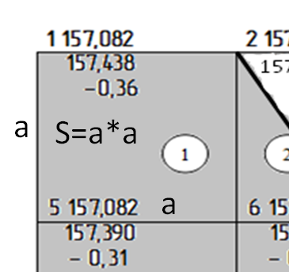

Рисунок 1- Определение площади геометрической фигуры - квадрат

S = а*а; м2 (6)

Например: для 1 фигуры S = 20 х 20 = 400м2

Остальные площади подсчитываются по формулам геометрических фигур.

Для трапеции рисунок 2, формула 7.

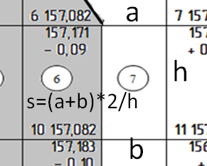

Рисунок 2- Определение площади геометрической фигуры - трапеция

S = * h; м2 (7)

Для треугольника рисунок 3, формула 8.

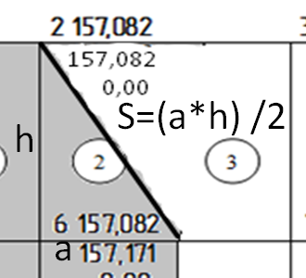

Рисунок 3- Определение площади геометрической фигуры - треугольник

S= ; м2 (8)

Размеры сторон геометрических фигур берутся по вычисленным значения х в пункте 1.4, значения берутся в метрах.

2.4. Подсчитываются объемы выемки и насыпи по формуле 9:

Vi = Si.hiср м3 (9)

где: Si - площадь данной фигуры, м;

hi - средняя высота этой фигуры, м (средняя отметка планировки).

Объемы записываются в ведомость объемов земляных работ (графа 4 и 5, приложения 3)

III Определение баланса земляных работ (практическая работа №10)

3 Составляется общий баланс земляных работ, подсчитывается сумму объемов всех насыпей и всех выемок.

3.1 Подсчитывается расхождение в объемах выемок и насыпей по формуле 10 (допустимая погрешность – не более 5% общего объема земляных работ, в противном случае сделать пересчет)

; (10)

где: Σв - сумма объемов выемки, м3

ΣН - сумма объемов насыпей, м3

Результаты записываются в ведомость объемов земляных работ (приложение 3)

IV Определение баланса земляных работ (практическая работа №11)

1. Вычерчивается картограмма земляных работ

4.1 На миллиметровой бумаги, размером А4 или А3 в М 1:500 вычерчивается картограмма земляных работ (приложение 5).

4.2 На схеме у вершин квадрата подписывается номера вершин, проектная отметка, фактическая отметка, рабочая отметка, проставляются номера однородных квадратов и геометрических фигур.

4.3 Выемка заполняется условным знаком, наклонная штриховка угол наклона 45°, насыпь не заполняется

4.4 Под схемой составляется таблица с подсчетом объемов выемки и насыпи по столбцам квадрата и строкам итог.

Рекомендуемая литература

Печатные издания:

1. Брадис В.М. Четырехзначные математические таблицы: Для сред.шк.- 56-е изд. – М.: Просвещение, 1988. – 95 с.
2. Киселев М.И. Геодезия : учебник для студ. учреждений сред.проф. образования / М.И. Киселев, Д. М. Михелев. - 10-е изд., стер - М. : Издательский цент "Аркадемия", 2013. - 384 с. ISBN 978-5-7695-9684-1
3. Киселев, М.И. Геодезия : учебник для студ. учреждений сред.проф. образования / М.И.Киселев, Д.Ш.Михелев. — 11-е изд., стер. — М. : Издательский центр «Академия», 2014. — 384 с. ISBN 978-5-4468-0613-3.
4. Золотова, Е.В. Геодезия с основами кадастра: учебник для вузов / Е.В. Золотова., Р.Н. Скогорева. – 2-е изд., испр. – М.: Академический проект; Фонд «Мир», 2012. – 413 с. – ISBN 978-5-8291-1355-1(Академический Проект) ISBN 978-5-919840-07-7) (Фонд «Мир»)
5. Поклад, Г.Г. Практикум по геодезии: Учебное пособие для вузов/ Под редакцией Г.Г. Поклада. – 2-е изд. – М.: Академический Проект; Гаудеамус, 2012. – 470 с. ISBN 978-5-8291-1378-0 (Академический Проект) ISBN 978-5-98426-115-9 ( Гаудеамус)
6. Смалев, В. И.  Геодезия с основами картографии и картографического черчения : учебное пособие для среднего профессионального образования / В. И. Смалев. — 2-е изд., перераб. и доп. — Москва : Издательство Юрайт, 2023. — 189 с. — (Профессиональное образование). — ISBN 978-5-534-17758-9. — Текст : электронный // Образовательная платформа Юрайт [сайт]. — URL: <https://urait.ru/bcode/533675>

Электронные издания (электронные ресурсы)

1. Электронный журнал по геодезии, картографии. Режим доступа <http://www.geoprofi.ru/>

2.Основы геодезии. О геодезии и разный полезный материал для геодезистов. Режим доступа <https://geodesy-bases.ru/>

3. Библиотека инженера геодезиста. Режим доступа <https://injzashita.com/deshifrirovanie-snimkov.html>

ПРИЛОЖЕНИЕ 1

**Исходные данные**

|  |  |  |  |  |  |  |  |  |  |  |
| --- | --- | --- | --- | --- | --- | --- | --- | --- | --- | --- |
| Точки схемы нивели-  рования | Отсчеты по рейки (в миллиметрах) по вариантам | | | | | | | | | |
| В А Р И А Н Т Ы (последняя цифра вашего номера по журналу) | | | | | | | | | |
| 1 | 2 | 3 | 4 | 5 | 6 | 7 | 8 | 9 | 0 |
| 1 | 1577 | 1420 | 1610 | 1512 | 1700 | 1648 | 1221 | 1436 | 1921 | 1901 |
| 2 | 1631 | 1560 | 1516 | 1712 | 1601 | 1700 | 1100 | 1400 | 1905 | 1806 |
| 3 | 1819 | 1648 | 1423 | 1800 | 1686 | 1802 | 1216 | 1416 | 2013 | 1728 |
| 4 | 1926 | 1345 | 1680 | 1823 | 1632 | 1736 | 1388 | 1381 | 2083 | 1605 |
| 5 | 1438 | 1500 | 1610 | 1612 | 1666 | 1608 | 1199 | 1299 | 1936 | 1792 |
| 6 | 1513 | 1598 | 1320 | 1596 | 1593 | 1555 | 1202 | 1286 | 1984 | 1609 |
| 7 | 1762 | 1397 | 1460 | 1716 | 1400 | 1717 | 1204 | 1300 | 1802 | 1801 |
| 8 | 1823 | 1600 | 1538 | 1693 | 1438 | 1807 | 1386 | 1401 | 1813 | 1916 |
| 9 | 1406 | 1421 | 1281 | 1586 | 1599 | 1650 | 1210 | 1488 | 1768 | 1824 |
| 10 | 1626 | 1700 | 1420 | 1790 | 1600 | 1562 | 1150 | 1502 | 1153 | 1690 |
| 11 | 2013 | 1594 | 1369 | 1498 | 1536 | 1768 | 1020 | 1386 | 1623 | 1510 |
| 12 | 1823 | 1387 | 1656 | 1511 | 1499 | 1576 | 1036 | 1321 | 1694 | 1860 |
| 13 | 1521 | 1290 | 1500 | 1624 | 1488 | 1402 | 1181 | 1333 | 1786 | 1902 |
| 14 | 1643 | 1400 | 1398 | 1821 | 1516 | 1469 | 1032 | 1209 | 1754 | 1912 |
| 15 | 1200 | 1526 | 1566 | 1822 | 1692 | 1494 | 989 | 1284 | 1632 | 1896 |
| 16 | 1650 | 1621 | 1601 | 1673 | 1782 | 1503 | 834 | 1201 | 1599 | 1767 |

ПРИЛОЖЕНИЕ 2

**Ведомость вычисления отметок вершин квадратов (пример заполнения)**

|  |  |  |  |
| --- | --- | --- | --- |
| №  вершин  квадратов | Фактическая отметка вершин  квадратов Нфi  (м) | Проектная отметка  Но (м) | Рабочие отметки  Нрi = Но – Нф  “+” – насыпь  “-“ - выемка |
| **1** | **2** | **3** | **4** |
| 1 | 157,438 | 157,082 | -0,36 |
| 2 | 157,082 |  | 0,00 |
| 3 | 157,013 |  | +0,07 |
| 4 | 156,783 |  | +0,30 |
| 5 | 157,390 |  | -0,31 |
| 6 | 157,171 |  | -0,09 |
| 7… | 157,003 |  | +0,08 |
|  |  |  |  |
| 15 | 156,933 |  | +0,15 |
| 16 | 156,411 |  | +0,67 |

ПРИЛОЖЕНИЕ 3

**Ведомость объемов земляных работ (пример заполнения)**

|  |  |  |  |  |
| --- | --- | --- | --- | --- |
| №  квадратов  или их частей | Средняя рабочая отметка  hср.(м) | Площадь квадратов или их частей  (м2)  Sn | Объемы земляных работ, м3 | |
| Выемка  Vn | Насыпь  Vn |
| 1 | 2 | 3 | 4 | 5 |
| 1 | 0,19 | 400,00 | 92,00 | - |
| 2 | 0,02 | 105,9 | 2,38 | - |
| 3 | 0,04 | 294,1 | - | 11,76 |
| 4 | 0,20 | 400,00 | - | 80,00 |
| 5 | 0,20 | 400,00 | 80,00 | - |
| 6 | 0,05 | 205,90 | 10,30 | - |
| 7 | 0,04 | 194,10 | - | 7,76 |
| 8 | 0,19 | 400,00 | - | 76,00 |
| 9 | 0,30 | 400,00 | 120,00 | - |
| 10 | 0,06 | 203,20 | 12,19 | - |
| 11 | 0,06 | 196,80 | - | 11,81 |
| 12 | 0,30 | 400,00 | - | 120,00 |
| **Итого:** ∑В = 316,87 ∑Н = 307,33 | | | | |
| **Общий объем работ** ∑В + ∑Н = 624,2 | | | | |

Погрешность: 

Где:∑в – сумма выемки;

∑н – сумма насыпи

‘

**ПРИЛОЖЕНИЕ 4**

**Схема нивелирования**

**М 1 : 500**

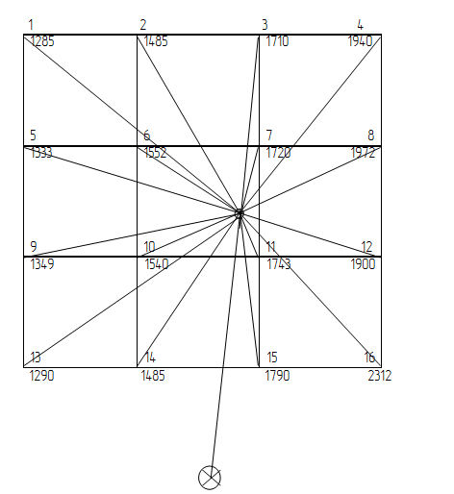

Реп. № 1

Г.И. = 158,723

**ПРИЛОЖЕНИЕ 5**

**Картограмма земляных работ**

**М 1:500**

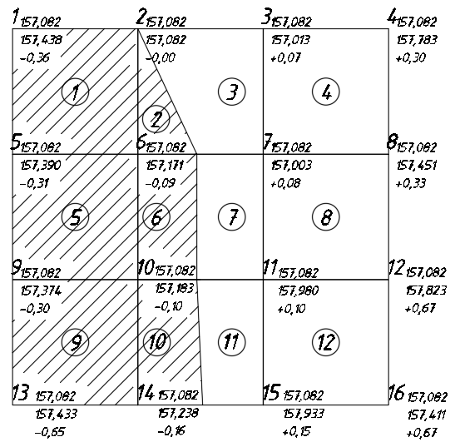

|  |  |  |  |
| --- | --- | --- | --- |
| 292,00 | 24,87 |  | ΣВ = 316,87м3 |
|  | 31,33 | 276,00 | ΣН = 307,33м3 |

|  |  |  |  |
| --- | --- | --- | --- |
| 292,00 | 24,87 |  | 316,87 |
|  | 31,33 | 276,00 | 307,33 |

**Условные обозначения:**

Выемка Насыпь